Тема: «Безопасность детей дошкольного возраста в летний период»
Цель:
- сохранение здоровья детей;
-формирование у родителей ответственности за безопасность детей.
Задачи:
-выявить основные опасности для ребенка в летний период;
-привлечь родителей к совместной работе.
Предварительная работа.
- Подобрать материал на заданную тему;
- Подготовить информационные памятки для родителей;
- Подготовить оборудование для собрания;
- Оформить в раздевалке группы тематическую выставку.
На собрании используются игровые технологии. Собрание проводиться в форме круглого стола.
Ход собрания.
Воспитатель: Добрый день, уважаемые родители! Я рада приветствовать вас на нашем собрании.
Сегодня я предлагаю нам всем постараться ответить на вопрос «Как обеспечить безопасность детей в летний период?»
Скоро лето! И все его очень ждут, и в том числе наши дети. С наступлением лета, наступает не только радость, но и проблемы. Ведь именно летом наших детей подстерегают разные опасности.
Как же уберечь детей от них? Предлагаю вам ответить на вопросы.
- С какими опасностями могут встретиться дети летом?
- Как предостеречь детей от этих опасностей?
- Кто должен в первую очередь научить ребенка правилам безопасного поведения летом?
(Ответы родителей)

Воспитатель: Спасибо за ваши ответы. Мне очень приятно услышать от вас, что безопасность детей, это наше с вами общее дело.
Следующий вопрос который мы обсудим «Безопасность ребенка на улице»
Какие опасности на улице, могут произойти с ребенком?
Летом дети большую часть своего времени проводят на улице. Активные летние игры порой приводят к детским травмам, царапинам, синякам. Не позволяйте детям играть близко с разрушенными зданиями, около строительных конструкций, закрывайте люки и колодцы. Во время прогулки на улице на голове у ребенка должен быть головной убор. Во избежание теплового удара, во время активных игр дети должны чаще пить воду. Во время нахождения у воды, не спускайте глаз с ребенка. Наша с вами задача рассказать детям о правилах поведения у воды.
Предлагаю вам немного отдохнуть и поиграть. Я вам буду зачитывать стихи а вы окончание этого стихотворения.
- Чтоб весь день играть на пляже
Детям кожу, кремом мажут.
Кто помазаться не смог
Заработает….(ожог)
- Воду из реки не пей
Плавают микробы в ней,
Но гораздо хуже
Пить из грязной…..(лужи)
- Если солнечно и жарко
Не забудь надеть панамку,
А иначе солнце – Хлоп!-
И засветит прямо в лоб…(солнечный ожог)
- Много выросло на грядке
Овощей и ягод сладких
Ваня, не помыв, их съел,
И животик…(заболел)
- Если хочется купаться,
В речке плавать и плескаться,
То не захлебнуться вдруг
Надувной поможет….(круг)
Воспитатель: Уважаемые родители, наша встреча подошла к концу. Я искренне надеюсь, что наша сегодняшняя встреча была для вас полезной. Хочу пожелать вам, чтобы это лето принесло вам только радость, чтобы ваши дети вас только радовали, были здоровы и отдохнули на славу.
А на память хочу подарить вам, памятки «Правила безопасности ребенка летом»

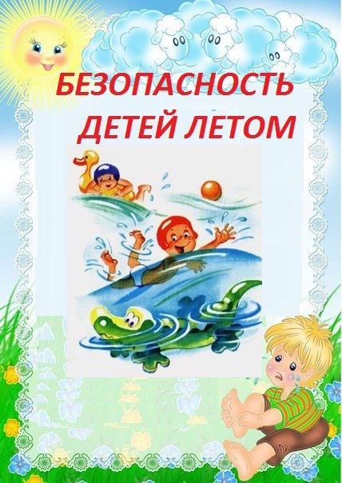 | ПАМЯТКА  по безопасности детей в летний  период.  Тепловой удар и обезвоживание во время жары способны принести  достаточно вреда хрупкому организму ребенка. Пик солнечной активности приходится на временной промежуток с 10  до 16 часов.  - Перед каждым выходом на улицу, надевать головной убор.  - Избегайте обезвоживания. Давайте ребенку как можно больше простой воды во время пребывания на солнце.  - Для купания, выбирайте предназначенные для этого места.  - Следите за каждым действием ребенка на воде.  - Избегайте переохлаждения организма.  - Ежедневно напоминайте ребенку правила безопасности на дорогах.  Внушайте своим детям четыре «не»:  - не ходи никуда с незнакомыми людьми, как бы они не уговаривали и что бы интересное и вкусное не предлагали;  - не садись в машину с незнакомыми;  - не играй на улице с наступлением темноты, не заигрывайся во дворе.  Сохранение жизни и здоровья детей – главная обязанность взрослых!

МБДОУ д\с №22 «ТОПОЛЕК»

Родительское собрание
На тему: ««Безопасность детей дошкольного возраста в летний период»

Подготовил воспитатель: С.Н. Карлина

2019 год

